**Міністерство освіти і науки України**

**Національний технічний університет України**

**«Київський політехнічний інститут імені Ігоря Сікорського»**

**Факультет інформатики та обчислювальної техніки**

**Кафедра інформаційних систем та технологій**

**Лабораторна робота №3**

з дисципліни

"Розробка ігрових застосувань. Unity рішення"

на тему

"Дослідження типових патернів у скриптах ігрового застосунку"

Виконав: Перевірив:

студенти групи ІП-93 Катін П.Ю.

Дмитренко Р.В.

Домінський В.О.

Завальнюк М.Є.

Київ 2022

Зміст

1. Постановка задачі 3

2. Виконання 3

3. Висновок 4

4. Додатки 4

# 1. Постановка задачі

**Мета:** дослідити типові патерни у скриптах ігрового застосунку.

**Завдання до роботи:**

Створений проект IDE (2D або 3D) на основі рушія, що містить 1 сцену, об'єкт і скрипт управління, що виводить повідомлення, по можливості, скрипт керує об'єктом, проект розташовано у репозиторій на GitHub.

У проекті має бути застосований процедурний і ООП варіант скрипт на базі патерну Стан. Основна мета полягає у дослідженні і підтвердженні володіння обраною IDE і технологією розподіленої системи контролю версій.

# 2. Виконання

Для початку, за допомогою асета та Tilemap ми намалювали ігровий світ та головного персонажа, який буде з ним взаємодіяти.

*Демонстрація персонажу, який буде взаємодіяти зі світом*

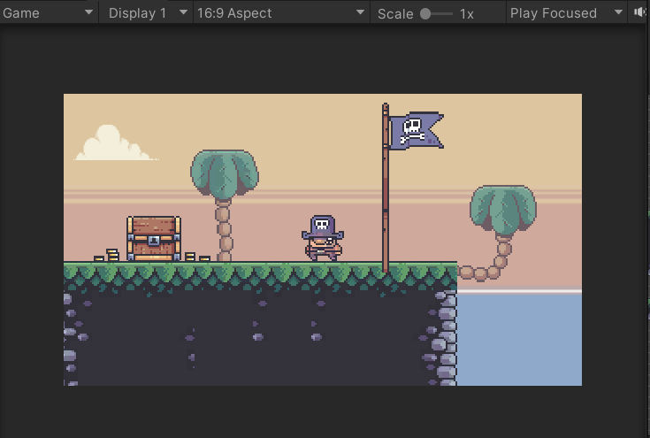

Далі ми реалізували рух 2D персонажа за допомогою RigidBody2D. Скрипт до цього можна знайти в додатках.

*Демонстрація руху персонажа*

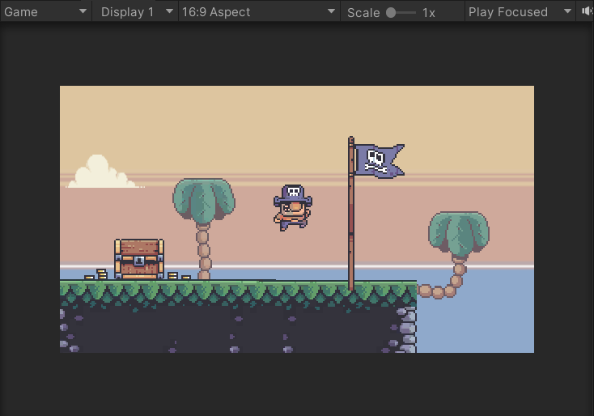

Після цього, ми реалізували шаблон State. В нашому випадку, він заключається в тому, що персонажу змінює спрайт залежно від різних дій.

# 3. Висновок

Виконуючи дану лабораторну роботу, ми дослідили типові патерни у скриптах ігрового застосунку.

# 4. Додатки

Код програми:

*PlayerMovement.cs:*  
using UnityEngine;

using UnityEngine.InputSystem;

namespace Labs

{

public class PlayerMovement : MonoBehaviour

{

[SerializeField]

private float _movementSpeed = 5f;

[SerializeField]

private float _jumpSpeed = 5f;

[SerializeField]

private float _groundCheckRadius = 0.3f;

[SerializeField]

private LayerMask _groundMask;

private Vector2 _groundCheckPos;

private float _colliderRadius;

private float _xMovement;

private Rigidbody2D _rb;

private SpriteRenderer _spriteRenderer;

private Animator _animator;

private State _state;

private void Awake()

{

_rb = GetComponent<Rigidbody2D>();

_colliderRadius = GetComponent<CircleCollider2D>().radius;

_spriteRenderer = GetComponent<SpriteRenderer>();

_animator = GetComponent<Animator>();

}

private void FixedUpdate()

{

_rb.velocity = new(_xMovement * _movementSpeed, _rb.velocity.y);

CheckState();

}

private void CheckState()

{

if (!IsGrounded())

{

SetState(State.Jump);

return;

}

if (_xMovement != 0)

{

SetState(State.Run);

return;

}

SetState(State.Idle);

}

private void SetState(State state)

{

_state = state;

var stateName = _state.ToString();

_animator.Play(stateName);

Debug.Log(stateName);

}

private bool IsGrounded()

{

_groundCheckPos = new(gameObject.transform.position.x,

gameObject.transform.position.y - _colliderRadius);

return Physics2D.OverlapCircle(_groundCheckPos,

_groundCheckRadius, _groundMask);

}

public void Move(InputAction.CallbackContext context)

{

_xMovement = context.ReadValue<Vector2>().x;

CheckFacingDirection();

}

private void CheckFacingDirection()

{

if (_xMovement == 0)

{

return;

}

FlipCharacter();

}

private void FlipCharacter()

{

_spriteRenderer.flipX = _xMovement < 0;

}

public void Jump(InputAction.CallbackContext context)

{

if (context.performed && IsGrounded())

{

_rb.velocity = new(_rb.velocity.x, _jumpSpeed);

}

}

}

}

*State.cs:*

namespace Labs

{

public enum State

{

Idle,

Run,

Jump

}

}